浙江省湖州市2003年中考自然试题
1．全卷分卷I和卷Ⅱ，
2．全卷满分为150分，考试时间为120分钟。
3．本卷可能用到的数据：
(1)g取10牛顿／千克
(2)相对原子质量：H：1 C：12 N：14 0：16 Na：23 CL：35．5 K：39
卷 I
一、选择题(本题有35小题，每小题2分，共70分。请选出各题中一个最符合题意的选 项，不选、多选、错选均不给分。)
1．世界卫生组织于2003年4月16日宣布，经过全球相关科研人员的通力合作，终于正式确认冠状病毒的一个变异体是非典型肺炎的( )
A．传染源 B．病原体 C．传播途径 D．易感者
2．下列物质的化学式，书写正确的是( )
A．氯化钠(ClNa) B．氧化铁(FeO) C．氢氧化钙(CaOH) D．硫酸(H₂S0₄)
3．煤的主要元素成分是( )
A．碳 B．硫 C．氧 D．氢
4．实验室中测量力的工具是( )
A．刻度尺 B．天平 C．弹簧秤 D．量筒
5．硒元素具有抗衰老、抑制癌细胞的功能，它的化学性质与硫相似，对应的含氧酸的化学式为H₂SeO₄，在H₂SeO₄中Se的化合价是( )
A．＋3 B．＋4 C．＋5 D．＋6
6．下列关于新陈代谢的叙述，错误的是( )
A．新陈代谢过程遵循质量守恒定律 B．新陈代谢过程遵循能量转化与守恒定律
C．新陈代谢是生物体自我更新的过程D．新陈代谢先进行同化作用后进行异化作用
7．下列量中，由导体本身的性质决定的是( )
A．电阻 B．电流 C．电压 D．电量
8．由美、英、日、法、德和中国的科学家经过13年的努力，人类DNA上的基因组序列图谱于2003年4月14日全部绘制成功。这标志着人类从微观领域认识自身，揭示生命的奥秘达到一个新的水平，这一新的水平是指( )
A．细胞水平 B．分子水平 C．原子水平 D．离子水平
9．正在运动着的物体，若它所受的所有外力同时消失，则物体( )
A．立即停下来 B．速度逐渐变小而停止
C．速度大小不改变，但运动方向改变了 D．做匀速直线运动
lO．下列关于声音的叙述，正确的是( )
A．声音在空气中传播的速度一定比飞机飞行的速度大
B．声音在真空中传播的速度最大
C．声音在液体中传播的速度比在空气中传播的速度大
D．在空气中，温度越高，声速越小
11．经过肺泡内的气体交换，血液中( )
A．氧的含量增加，二氧化碳的含量减少 B．氧的含量减少，二氧化碳的含量增加
C．氧和二氧化碳的含量均增加 D．氧和二氧化碳的含量均减少
12．一个南瓜果实中有许多种子，这是因为在南瓜的一朵雌花中有许多( )
A．子房 B．胚珠 C．雌蕊 D．柱头
13．国际上推广使用中国铁锅，这是因为铁锅
A．硬度大、耐高温 B．化学性质不活泼
C．抗腐蚀性强 D．能提供人体所需的铁元素
14．各式各样的剪刀都是一对对杠杆，要剪开较坚硬的物体，最合适的剪刀是( )
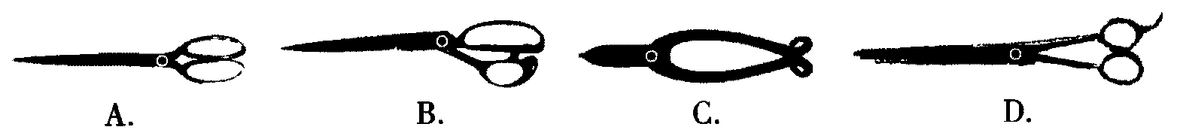
15．为提升湖州的城市品位，必须对环境污染进行综合治理，下列治理措施不可取的是
A．对垃圾和粪便进行无害化处理 B．关闭各种化工企业
C．对污水进行净化处理 D．推广无污染能源
16．下列关于电功和电功率的叙述中，正确的是( )
A．电功率越大，电流做的功越多
B．电流做的功越多，电功率越大
C．电流做功的时间越短，电功率越大
D．电流在一定时间内做功越多，电功率越大
17．下列叙述与事实不符的是( )
A．地壳中含量最多的元素是氧 B．氧化物中一定含金属元素
C．空气中含量最多的元素是氮 D．金属活动性顺序表中，活动性最强的是钾
18．停在一条裸露的高压输电线上的小鸟不会发生触电事故，这主要是因为( )
A．小鸟爪上的角质层是绝缘的
B．小鸟对电流的承受力比较强
C．小鸟的生命力比较强，能耐高压
D．小鸟两爪之间的电压几乎为零，几乎没有电流经过小鸟的身体
19．实验时不小心碰倒了酒精灯，酒精在桌上燃烧起来，这时最简便的扑灭方法是( )
A．用水冲 B．用湿抹布盖灭 C．用泡沫灭火器喷 D．用书本扑打
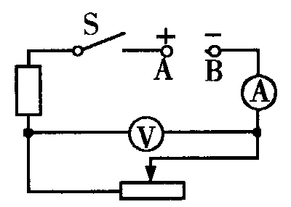
20．如右图所示，A、B两点间电压保持不变，当S处于闭合状态，滑动变阻器的滑片向右 移动时( )
A．电流表的示数变小，电压表的示数变大
B．电流表的示数变小，电压表的示数变小
C．电流表的示数变大，电压表的示数变小
D．电流表的示数变大，电压表的示数变大
21．下列实验结论正确的是( )
A．某固体中加入稀盐酸，产生了无色气体，证明该固体是碳酸钙
B．在某无色溶液中滴入酚酞试液显红色，该溶液不一定是碱溶液
C．在某溶液中滴加BaCl₂溶液，生成不溶于稀HNO₃的沉淀，证明原溶液中含S0₄^{2－}
D．验证烧碱溶液中是否含Cl－，先加稀盐酸除去OH－，再加AgNO₃溶液，有白色沉淀出现，证明原溶液中含Cl－
22．大量氮、磷等元素进入湖泊后，藻类大量繁殖的状态称为( )
A．富营养化 B．贫营养化 C．湖泊氧化 D．湖泊酸化
23．X、Y两种微粒的结构示意图分别为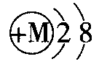和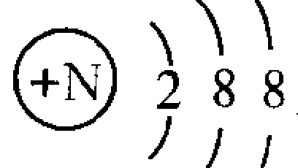它们形成化合物的化学式为XY₂，则M、N的数值分别是( )
A．10 18 B．11 16 C．12 16 D．12 17
24．1千瓦时(俗称1度)电可以使( )
A．80瓦的电烙铁工作25小时 B．40瓦的日光灯工作25小时
C．100瓦的录音机工作100小时 D．1000瓦的电水壶工作5小时
25．以下对科学事实的归纳正确的是( )
A．碱能跟一切非金属氧化物反应 B．酸能跟所有盐起反应
C．置换反应不一定要在溶液中发生 D．饱和溶液一定是浓溶液
26．一杆刻度准确的杆秤，若其秤砣上粘上一块重物，那么用它称东西时，其读数( )
A．比实际质量大 B．比实际质量小
C．与实际质量相同 D．与实际质量的关系难以确定
27．一根棒与它在平面镜内所成的像互相垂直，那么棒与镜面之间的夹角应是( )
A．90° B．60° C．45° D．30°
28．下列制取物质的方案中，可以经过一步化学反应实现的是( )
A．用铜和稀硫酸制取硫酸铜 B．用熟石灰和纯碱溶液制取氢氧化钠
C．用石灰石和水制取氢氧化钙 D．用二氧化硫和氢氧化钠溶液制取硫酸钠
29．骑自行车的人，在上坡前往往要加紧蹬几下脚踏板，这是为了( )
A．增大惯性， B．增大上坡推力 C．增大动能 D．增大势能
30．被我国公安机关查缉的“摇头丸”是一种严重危害身心健康的毒品，已知“摇头丸”的化学式为C₉H₁₃N，则氮元素的质量分数为( )
A．10．37％ B．10．77％ C．11．48％ D．11．57％
31．当物距大于2倍焦距(u>2f)时，凸透镜能够成缩小的实像，利用这种现象制成的光学 仪器是( )
A．照相机 B．幻灯机 C．放大镜 D．以上都是
32．巴甫洛夫做“狗条件反射建立”的实验中，需多次反复的环节是( )
A．给狗喂食，狗分泌唾液 B．响铃，狗不分泌唾液
C．响铃，给狗喂食，狗分泌唾液 D．响铃，狗分泌唾液
33．下列四句话中，其中“热”字表示温度的一句是( )
A．冰块吸热会溶解 B．电能可以转化为热能
C．这杯水热得烫手 D．物体里大量分子的无规则运动叫热运动
34．在一定温度下，在质量都是50克的五份水中分别加入30克、40克、50克、60克、70 克KNO₃充分搅拌后，滤去未溶解的KNO₃，加入KNO₃的质量与相应所得溶液的质量的五组数据如下表：
加入KNO₃的质量(克) | 30 | 40 | 50 | 60 | 70
溶液质量(克) | 80 | 90 | 100 | 105 | 105
则该温度下KNO₃的溶解度是( )
A．60克 B．80克 C．100克 D．110克
35．某同学把一枚1角的金属硬币(人民币)轻轻地放在平静的水面上，发现硬币漂浮在水面上而没有下沉。其原因是( )
A．硬币的密度比水的密度小 B．硬币受到水对它向上的托力大于它受到的重力
C．硬币的密度比水的密度大 D．硬币受到水对它向上的托力与它受到的重力相等

卷 Ⅱ
36．由于海水的比热比泥土的比热大，所以同一纬度的近海地区比大陆腹地的气温的日较差和年较差要 (选填“大”或“小”)。
37．右图中的甲电流表的读数为 安， 乙电流表的读数为 安。
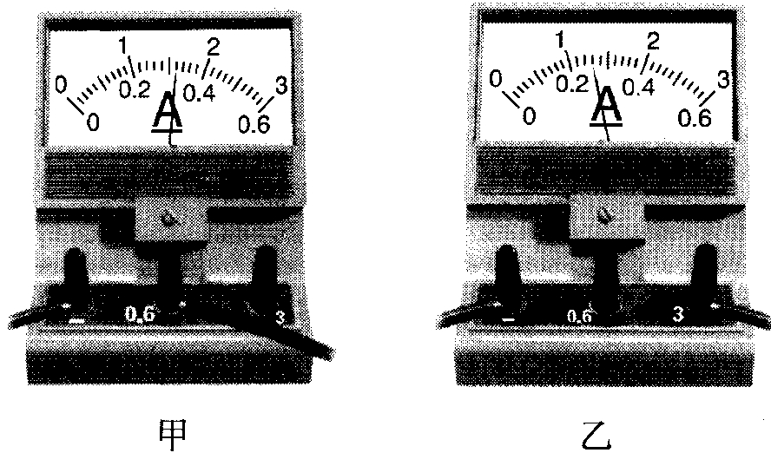

38．直升飞机上的飞行员看到一座高楼正在下降，这是以 为参照物的。
39．回答下列问题：
(1)在西部大开发中，国家投巨资兴建“西气东输”工程，将西部蕴藏的丰富天然气资源通过管道输送到东部地区。这里所指的“西气”的主要成分是 (选填“甲烷”或“一氧化碳和氢气”)。
(2)土壤酸碱度对作物生长有很大影响，可用 (选填“烧碱”或“熟石灰”)改良酸性土壤。
(3)市场上出售的某种营养麦片中含有微量的铁粉，这些铁粉在人体胃液(呈酸性)的 作用下，能转化成亚铁盐(FeCl₂)，对缺铁性贫血有一定的辅助治疗作用。请写出生成亚铁盐(FeCl₂)的化学方程式 。
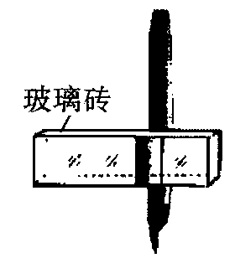
40．把一块厚玻璃砖放在钢笔的前面，如右图所示，笔杆看起来好像“错位”了，这种现象是光的 (选填“反射”或“折射”)引起的。
41．在欧美国家时兴一种密封的玻璃球作为家庭摆设。玻璃球内装有一部分水(留有一部分空间)，底部有一些泥沙，并养有几条鱼和一些水藻。请回答：
(1)该玻璃球内的全部生物构成一个 (选填“种群”、“群落”或“生态系统”)。
(2)为使鱼和水藻能成活较长时间，在白天，必须将玻璃球置于有 和适宜温度的环境中，在此情况下，瓶内气体成分中的 含量比夜晚高。
42.右图是一位同学测量小灯泡电阻的未全部连接好的实验装置。
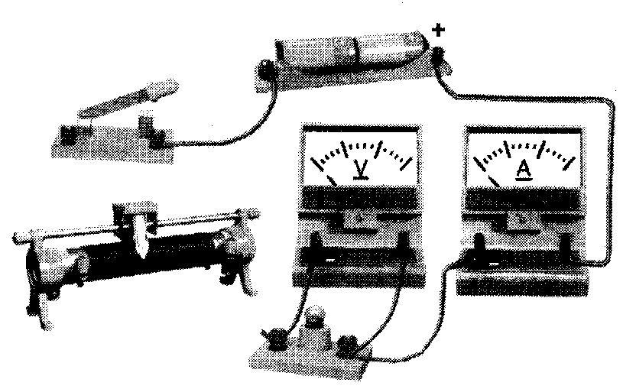
①请在右图用笔画线代替导线，完成电路连接。
②如果正确连接电路后，闭合电键，变阻器的滑片移至某处时，电压表的读数为2．4伏，电流表的读数为0．8安，则灯泡的电阻为 欧。
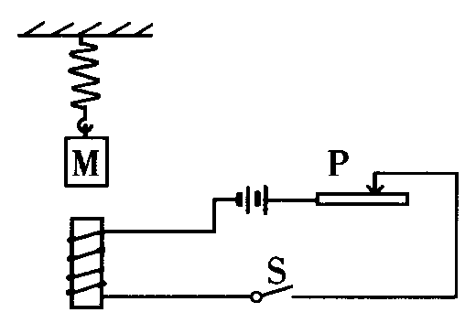
13．如右图所示，有一个用弹簧悬挂的铁块M静止在通电螺旋管的上方，开关S处于闭合状态，如果将滑动变阻器的滑片P向右滑动，那么，弹簧将 (选填“伸长”、“缩短”或“不变”)。
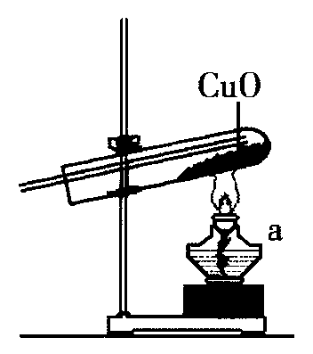
14．右图是氢气还原氧化铜的实验装置。请回答：
(1)a仪器的名称是 。
(2)此实验的正确操作顺序是 (用序号表示)
①加热——通氢气——停止加热——继续通氢气至试管冷却
②通氢气——加热——停止加热——继续通氢气至试管冷却
(3)在实验过程中，观察到试管中的现象是
(4)通过学习氧气、氢气等气体的实验室制法，可以把气体的实验室制法的思路和方法简单概括为：首先需要研究化学反应原理；另外还需要考虑 .
45．提高农业生产力是实现农村小康社会的重要途径之一。请回答下列与农业生产有关的问题：
(1)人们食用的大豆芽是大豆种子通过催芽产生的，催芽时必须控制好温度，因为温度能影响 的催化作用。在催芽过程中，有机物的质量将 (选填 “增加”、“不变”或“减少”)。
(2)在同一块田地上轮换种植不同作物的耕作方式称为轮作。轮作可以改变生态系统中原有的 ，使害虫难以生存，从而提高农作物的产量。除轮作外，你认为还可以采取什么措施来提高单位土地面积的农作物产量?

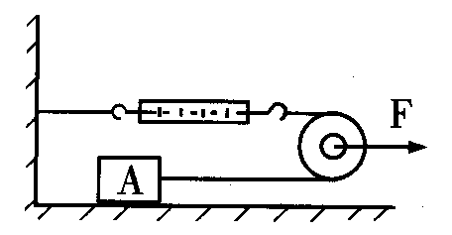
46．如右图所示，物体A的质量m=12千克，在F拉力的作用下，物体A以0．4米／秒的速度在水平地面上作匀速直线运动，弹簧秤的示数为12牛，则拉力F的大小为 牛，物体A运动10秒钟，拉力F所做的功为 焦。(滑轮、绳和弹簧秤的重力不计，滑轮与绳的摩擦不计，绳足够长)。
47．A是一种含氧酸的钠盐，且为正盐。A—G均是常见的化合物，其中G是硫酸盐，它们之间有如下转化关系：
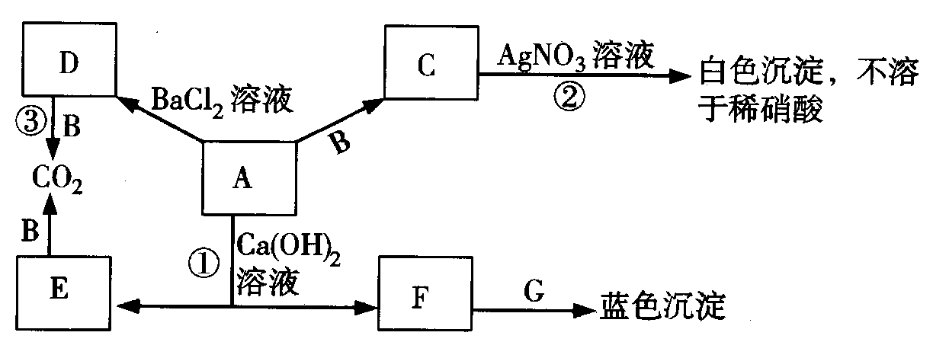
据上图回答：
(1)A和B的化学式分别为 和 。
(2)写出图中①反应的化学方程式
48．回答下列问题：
(1)在热机工作所进行的能量转化过程中，得到的有用功能量 (选填“小于”、“大于”或“等于”)燃料在汽缸中燃烧所释放的能量。
(2)太阳能热水器内盛有10³千克25℃的水，在阳光照射下水温升高到55℃，则水吸收的热量为 焦。[已知水的比热：c水=4．2×l0³焦／(千克·℃)]
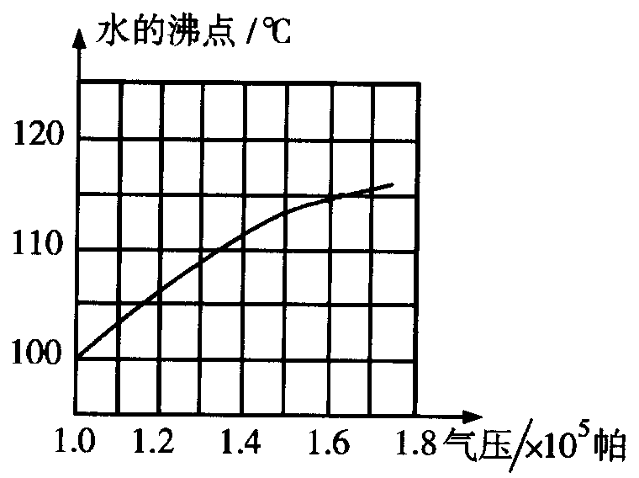
(3)在1大气压下水的沸点是100％。如果气压增大，沸点也会升高，家用气压锅就是应用这个原理设计的。已知水的沸点跟气压的关系如上图所示。现测得某气压锅盖出气孔的直径为4毫米，压在出气孔上的加压阀质量为80克。请通过图象推断：用该气压锅烧水，水温最高可以达到 ℃。(已知：1大气压等于1．0×10⁵帕)
三、分析、计算题(本题有4小题，每小题5分，共20分)
49．如下图所示，电源电压为15伏特，电阻R₁=R₂=10欧姆，S₁处于闭合状态，求下列情况下电流表和电压表的示数。
(1)当S₂断开时；(2)当S₂闭合时。
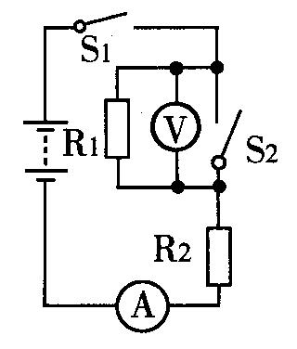
50．某温度时，62克Na₂CO₃·nH₂O恰好与200克盐酸完全反应，测得反应后溶液的质量为240克。后将溶液蒸发掉19克水并冷却至原温度，刚好成为饱和溶液。已知上述反应方程式为： Na₂CO₃·nH₂O＋2HCl＝2NaCl＋CO₂＋(n＋1)H₂O
求：(1)反应生成的CO₂质量；
(2)Na₂CO₃·nH₂O中的n值；
(3)此温度下NaCl的溶解度。
51．如下图所示，一游泳池的水面上浮有一只载有物块A的小船，小船的质量为M，物块A的质量为m，水的密度为ρ₁，物块A的密度为ρ₂。(1)求小船排开水的体积V_{排}；(2)如果将物块A从船中投入池水中，试讨论池中水面的升降情况。(物块A为非水溶性的实心固体)
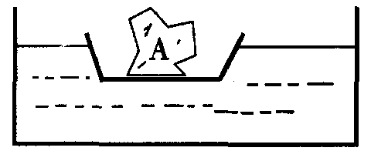
52．某自然科学兴趣小组设计了以下的实验：取20个同一品种的水仙头(水仙的鳞茎)，分为甲、乙两组，甲组10个水仙头较大，不做任何处理；乙组10个水仙头较小，均剥去部分鳞片叶，露出花芽，再用0.1毫克／毫升的萘乙酸(一种人工合成的生长素类似物)处理花芽。将两组水仙置于相同的环境中培养，结果乙组水仙头的平均开花时间比甲组提前了20天。据此，兴趣小组的的同学得出了荼乙酸可以促进水仙头开花的结论。请分析回答：
(1）该研究的假设是什么？
（2）用较多数量的水仙头做实验的目的是什么？
（3）该实验设计中有不够严密之处，请予纠正。

●03湖州市中考试卷自然答案
一、选择题(本题有35小题，每小题2分，共70分)
1 | 2 | 3 | 4 | 5 | 6 | 7 | 8 | 9 | 10 | l1 | 12 | 13 | 14 | 15 | 16 | 17 | 18
B | D | A | C | D | D | A | B | _D | 、C | A | B | D | C | B | D | B | D
19 | 20 | 21 | 22 | 23 | 24 | 25 | 26 | 27 | 28 | 29 | 30 | 31 | 32 | 33 | 34 | 35
B | A | B | A | D | B | C | B | C | B | C | A | A | C | ．C | D | D
二、简答题(每空、每图2分。共60分)
36．小
37．0．32±0．005 1．3±0．05
38．直升飞机
39．(1)甲烷 (2)熟石灰
(3)Fe+2HCl＝FeCl₂+H₂↑
40．折射 41．(1)群落(2)光照氧气
42．①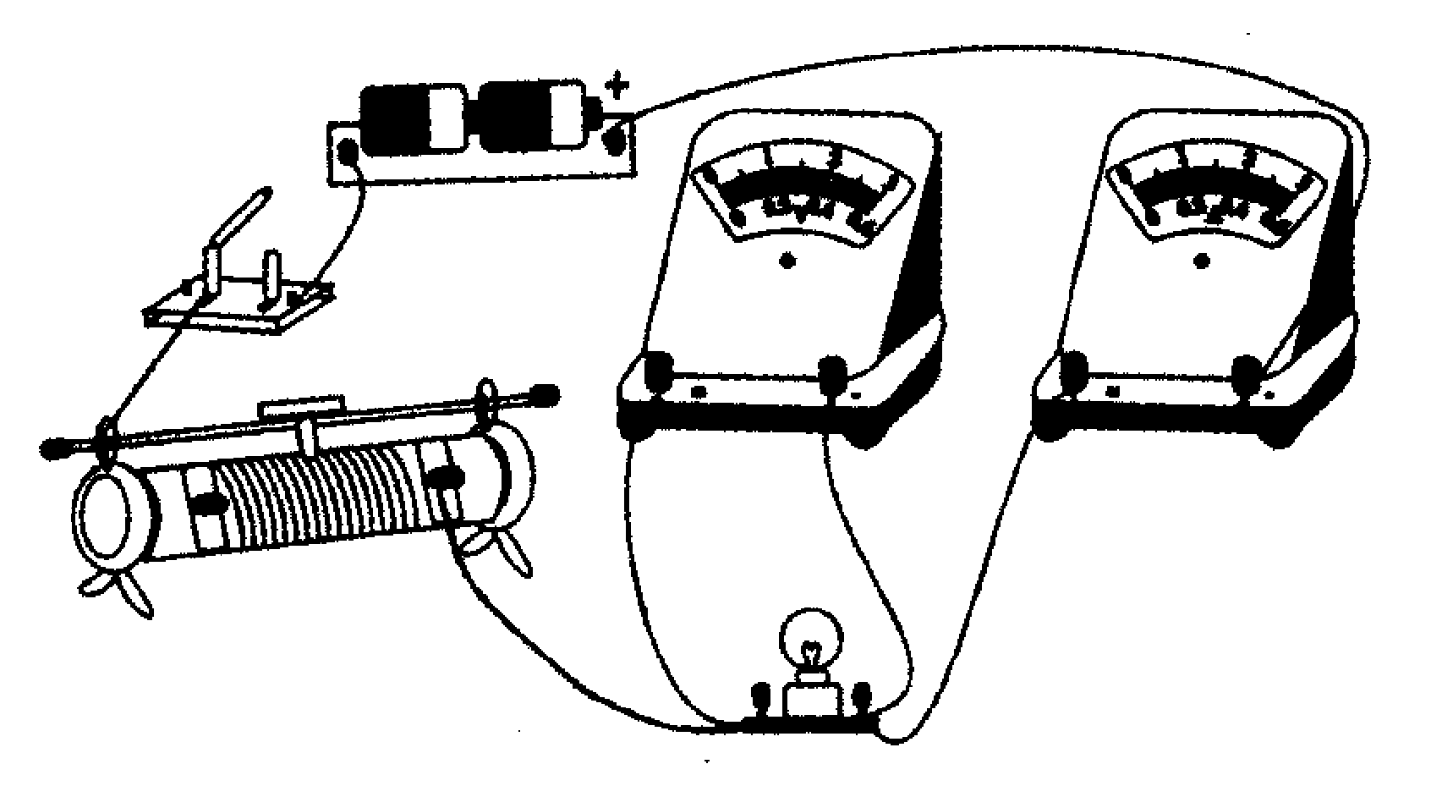②3
43．缩短 44．(1)酒精灯 (2)② (3)黑色粉末变成红色，试管口有液滴生成。 (4)反应物的状态和反应条件，气体的溶解性和密度。
45．(1)酶减少．(2)食物链 选育优良品种；合理密植；合理灌溉；合理施肥；建立生态农业等(写出任何一点即可给分)
46．24 48
47．(1)Na₂CO₃ HCl (2)Ca(OH)₂+Na₂CO₃＝CaCO₃↓+2NaOH
48．(1)小于 (2)1．26×10⁸ (3)115±2
三、分析、计算题(每题5分，共20分)
49．解：(1)当S₂断开时，电阻R_{l}和R₂串联，电压表测的是R₁的电压，电流表测的是总电流。 因为 I=0．75安
又∵U_{l}=0．75安×10欧=7．5伏
(2)当S₂闭合时，R₁被短路 所以，电压表的示数为0 电流表的示数：I'=1．5安
50．(1)CO₂的质量=62克+200克-240克=22克
(2)Na₂CO₃·nH₂O+2HCl＝2NaCl+CO₂↑+(n+1)H₂O
106+18n 44
62克 22克
n=l
(3)Na₂CO₃·nH₂O+2HCl＝2NaCl +CO₂↑+(n+1)H₂O
2 ×58．5 44
x克 22克
x=58．5克 设此温度下NaCl的溶解度为S克
s=36克
51．解：(1)由于载物小船是浮于水面的，所以船受到的浮力等于船及物A所受的总重力。
V_{排}＝(m+M)/ρ₁
(2)讨论：①如果ρ₂>ρ₁，物块A沉于池底，它排开水的体积就是它本身的体积，
即：VA=m/ρ₂ 空船浮于水面，它受到的浮力等于船受到的重力，设它此时排开水的体积为V船排
V船排=M/ρ₁ 故，物块A与船总排开水的体积V总1为m/ρ₂+M/ρ₁
∵ρ_{l}>ρ₂ ∴V_{总1}<V_{排} 即总排水量减少，水池水面降低。
②如果ρ₂≤ρ₁，物块A漂浮于水面或悬浮于水中，设它排开水的体积为VA排，此时，浮力等于它的重力 V_{A排}＝m/ρ₁
所以，船与物块A的总排开水的体积V_{总2}=m/ρ₁+M/ρ₁ 即总排水量不变，池的水面高度不变。
52．(1)茶乙酸对水仙头开花是否具有促进作用 (2)用较多的水仙头会减少水仙头死亡或水仙头遗传差异对实验结果的影响，使实验结果更准确可靠。 (2分) (3)两组的水仙头大小应相近，并都剥去部分鳞片叶，露出花芽。 (2分)

